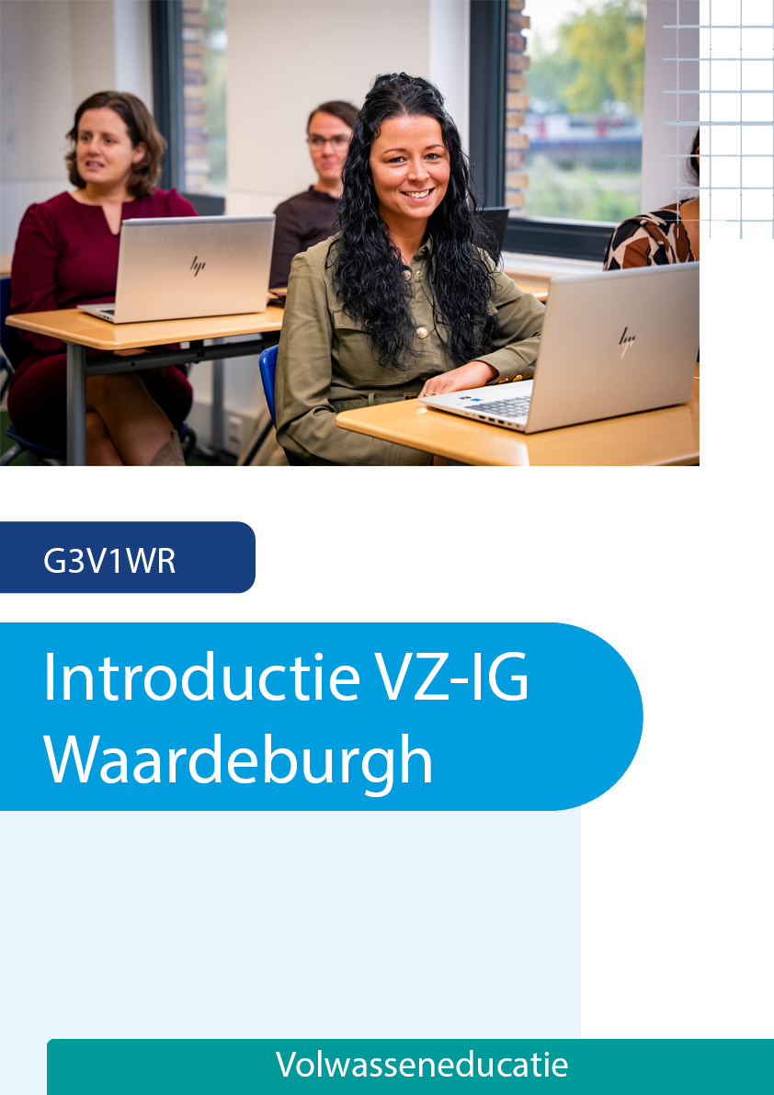

Introductieprogramma

Welkom op Dinsdag 1 september 2026
Waar: Hoornbeeck College, Carnissesingel 210 in Rotterdam
Tijd: 08.30 - 15:00 uur
Lokaal: B202
Je hebt een persoonlijke mail ontvangen waarin het programma opgenomen staat. Een verdere toelichting op het programma ontvang je tijdens de eerste lesdag.

P.s. Neem je laptop mee!

Met vriendelijke groet,
Gerarda Kraaijeveld (kdg@hoornbeeck.nl) en Simone Vermeulen (vmk@hoornbeeck.nl)

